財團法人大學入學考試中心基金會
115學年度分科測驗試題
地理考科
請於考試開始鈴響起，在答題卷簽名欄位以正楷簽全名

－作答注意事項－
考試時間：80分鐘
作答方式：
˙選擇題用 2B 鉛筆在「答題卷」上作答；更正時以橡皮擦擦拭，
切勿使用修正帶（液）。
˙除題目另有規定外，非選擇題用筆尖較粗之黑色墨水的筆在「答題卷」上作答；更正時，可以使用修正帶（液）。
˙考生須依上述規定劃記或作答，若未依規定而導致答案難以辨識或評閱時，恐將影響成績。
˙答題卷每人一張，不得要求增補。
選擇題計分方式：
˙單選題：每題有n個選項，其中只有一個是正確或最適當的選項。各題答對者，得該題的分數；答錯、未作答或劃記多於一個選項者，該題以零分計算。

第壹部分、單選題（占52分）
說明：第1題至第26題，每題2分。
1. 2022年臺灣在挪威的新奧勒松（78.9°N, 11.9°E）成立了永久極地研究站，與世界各國共同進行極地暖化與環境變遷的研究。該地區的海水不易結冰，冬季氣溫比同緯度的俄羅斯與加拿大地區高出許多，主要是受到哪股洋流的影響？
(A)黑潮 (B)加那利洋流 (C)拉布拉多洋流 (D)北大西洋洋流
2. 近年來常發生無人機誤闖機場，影響民航機飛行安全的事件。為此，政府強制將禁航區的範圍資料儲存至無人機的資訊系統中，形成所謂的電子圍籬（Geo-Fencing）。當無人機起飛後，透過機上的感知器不斷偵測位置，一旦觸碰到電子圍籬的邊界，系統便會自動限制其繼續往前飛行。要達成上述目標，無人機資訊系統需使用何種空間資料與分析方法來進行判斷？
(A)透過數值地形模型，以無人機的視角進行視域分析
(B)利用無人機位置坐標，與禁航區範圍進行疊圖分析
(C)利用即時民航機航線，與無人機位置進行路網分析
(D)使用無人機的空拍影像，以紅外光段進行影像判釋
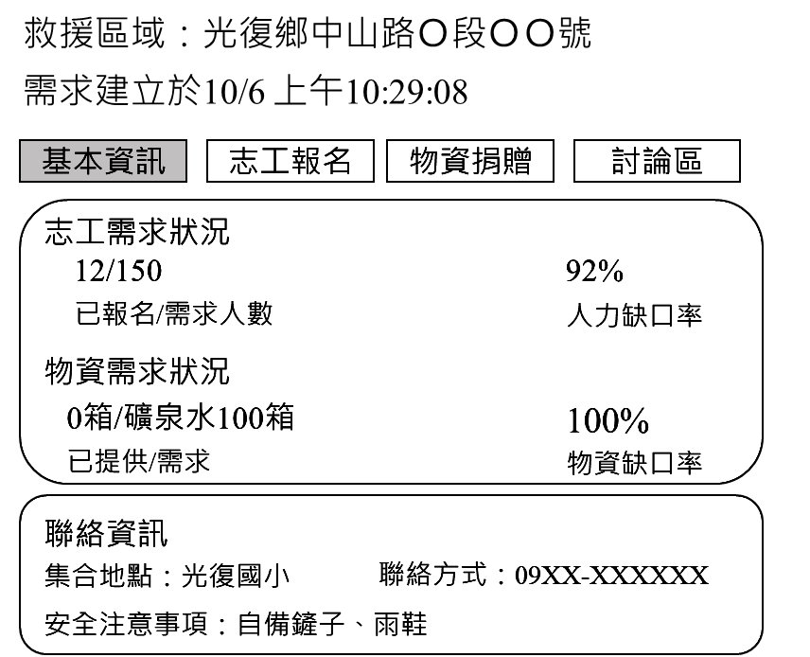
3. 臺灣每當災害發生時，除了政府積極救災外，也會有許多志工和民間團體自發性協助救災，為了讓志工人力和資源能有效配置，有位熱心網友建立網站提供災民填寫圖1所示之人力支援需求資訊，並且在網站的電子地圖上標示出各個須救援的地點，這種方式能讓大家轉發網址廣為宣傳，以有效招募志工。上述網站功能最符合下列哪個地理概念？
圖1
(A)地理媒體
(B)對抗性地圖
(C)空間社會性
(D)公眾參與式地理資訊系統
4. 糧食暨農業組織（FAO）為追蹤全球是否朝「確保全球所有人全年都能獲得安全、營養和充足食物」的目標邁進，對世界各大洲進行調查，圖2是基於該調查結果顯示2019-2024年各大洲發生中度與嚴重糧食不安全的人口比率。依據各大洲的人口總數、糧食取得問題與發展特性判斷，亞洲、非洲、拉丁美洲與北美—歐洲依序分別是圖中的何者？
世界
甲
乙
丙
丁
圖2
糧食不安全人口比率

（%）

(A)乙甲丙丁
(B)乙甲丁丙
(C)丙甲乙丁
(D)丙甲丁乙
5. 人工智慧（AI）模型能夠辨識照片中的物體，是基於AI公司發展核心模型時，需配合大量標記資料進行模型訓練。由於標記資料的工作相當繁重且耗時，屬於高勞力密集產業。美國AI公司通常將此工作外包給委內瑞拉、馬達加斯加、印度、菲律賓等國家的公司，故有學者認為這種產業模式是一種數位殖民。此種現象最適合使用下列哪個概念予以解釋？
(A)規模經濟 (B)世界體系 (C)全球在地化 (D)推力與拉力
6. 中國過去幾年間都市化發展迅速，部分大都市仍嚴格限制鄉村農業人口的戶籍遷往都市，但事實上仍有許多無都市戶籍的人口持續遷入，導致中國利用都市戶籍人口和都市常住人口兩種統計數據，計算都市化程度時產生差異。選項中的折線圖，黑色實線為都市戶籍人口比例，灰色虛線為都市常住人口比例，哪張圖最能表現上述兩種都市化程度？
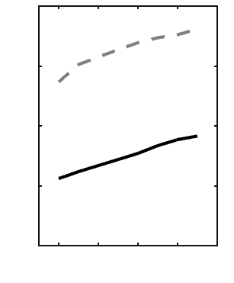
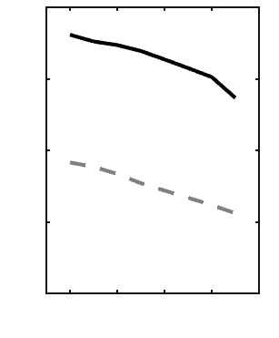
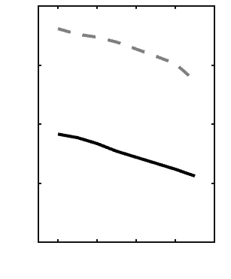
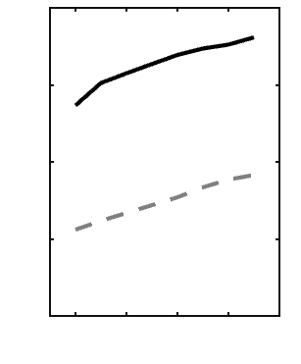
(A) (B) (C) (D)
70
60
50
40
30
2016
2018
2020
2022
2024
年
人口比例
（%）
70
60
50
40
30
2016
2018
2020
2022
2024
年
人口比例
（%）
70
60
50
40
30
2016
2018
2020
2022
2024
年
人口比例
（%）
70
60
50
40
30
2016
2018
2020
2022
2024
年
人口比例

（%）

7. 非洲某國已脫離其殖民母國獨立，但農業發展仍延續過去的殖民地式經濟型態，以生產花卉、咖啡等作物為大宗。某生研究該國從殖民時期迄今的農業發展，發現其具有四項演變的歷程：甲、土地退化；乙、列強入侵；丙、作物單一化；丁、災害風險增加。下列哪個流程順序最能呈現該國農業發展歷程的因果關係？
(A)乙甲丁丙 (B)乙丙甲丁 (C)丙甲乙丁 (D)丙乙丁甲
8. 圖3為某國2025年的人口金字塔，若僅依據其人口組成特徵，該國目前最需要實施下列何種政策？
圖3
(A)引入國際移工
(B)推行長照計畫
(C)鼓勵節育措施
(D)開放外籍配偶

9. 海洋為人類提供食物、資源與運輸通道，與人類社會關係密切，近年來的全球暖化現象，導致海洋環境逐漸惡化。下列四則報導的標題，何者最可能是描述此種現象？
(A)溫帶魚種被迫北漂，日本壽司食材大洗牌
(B)多種魚類幼苗魩仔魚，漁業署季節性禁捕
(C)歐盟新規保特瓶蓋連瓶身，以免魚類誤食
(D)全球海洋浮油覆蓋面積是土耳其國土兩倍
10. 一篇研究文章的開頭寫著：「第一朵紫丁香開花的時間，被認為是春天來臨的預兆。一個人觀察後院的紫丁香花開是一件令人覺得愉快的事，但如果千萬人長期在許多地點進行花開的觀察記錄並上傳，提供給政府用於模擬各地春天到來的時間，並分析這些時空變化的意義，能作為擬定觀光政策的參考。」上述引文最適合用下列哪個概念予以說明？
(A)知識經濟 (B)公民科學 (C)適地性服務 (D)空間隱私權
11-12為題組
埃及聖䴉是強勢外來入侵種鳥類，因喙長且下彎如鐮刀，而有「死神鐮刀」之稱，其食性與鷺鷥科鳥種相似，因大量繁殖已超過環境負載力，排擠鷺鷥科鳥種的生存空間。2020年政府啟動埃及聖䴉移除計畫，其中的管道之一是根據民眾在網路平台上分享的發現地點、時間及數量等資訊，前往當地進行移除作業，為近年臺灣移除外來種的成功案例之一。請問：
11. 根據題文，埃及聖䴉移除計畫的施行方式，最符合下列哪種概念？
(A)智慧城市 (B)綠色革命 (C)傳統生態知識 (D)自願性地理資訊
12. 根據題文，移除計畫開始實施後，埃及聖䴉數量與當地環境負載力的時序變化，最適合以下列哪個圖示說明？
(A) (B) (C) (D)
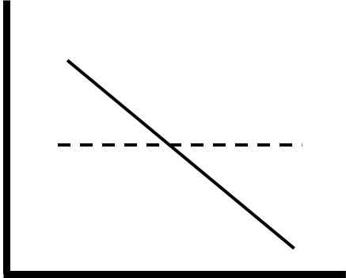
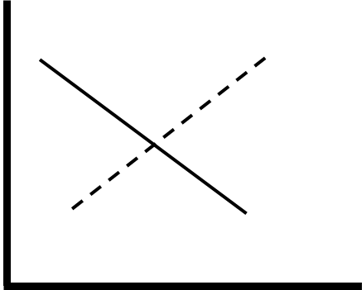
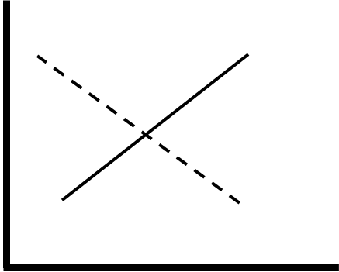
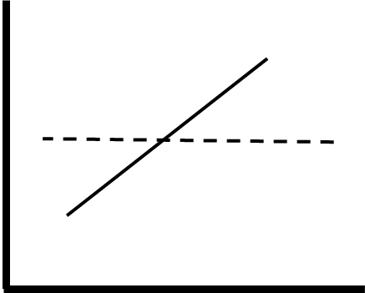
時間
環境負載力
埃及聖䴉
低
高
時間
環境負載力
埃及聖䴉
低
高
時間
環境負載力
埃及聖䴉
低
高
時間
環境負載力
埃及聖䴉
低
高

13-15為題組
傳統餐飲業傾向將店面設於人流密集且可見度高的地點，以吸引顧客上門消費，因此租金成本較高；而近年興起的雲端廚房則依賴數位平臺取得訂單並進行配送，其空間選址不再以臨街曝光為主要考量，只要鄰近高需求區域如商辦區、學區及住宅密集區，能在二十分鐘的車程內將新鮮餐點送達顧客手中即可，因此多設置於租金較低的巷弄或非臨街空間，呈現出不同於傳統餐飲業的區位選址特徵。請問：
13. 相較於傳統餐飲業，雲端廚房的區位選址特徵，最主要是考量下列哪項原因？
(A)擴大商閾 (B)縮小商閾 (C)擴大商品圈 (D)縮小商品圈
14. 根據題文，雲端廚房的運作改變了餐飲業的空間分布樣態，此現象最可能用下列哪種概念予以解釋？
(A)聚集經濟 (B)資訊革命 (C)區域專業化 (D)產品規格化
15. 根據題文，欲掌握雲端廚房的配送範圍，最可能運用下列哪種地理資訊分析功能？
(A)環域分析 (B)地勢分析 (C)路網分析 (D)視域分析

16-18為題組
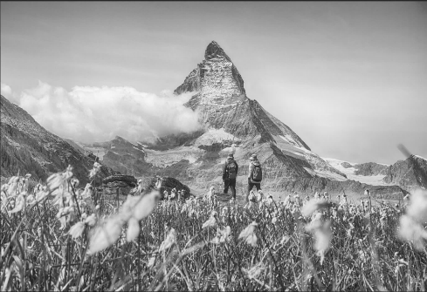
西非是全球最重要的可可樹種植區，供應全世界約70%的可可原料，在進行初級加工後銷往各地，作為巧克力產業之用。初製原料運至歐洲後，廠商會再進行精煉，製成巧克力商品行銷國際。瑞士某知名巧克力品牌，過去曾以照片1中當地著名的地形景觀作為商標圖像而聞名，後因工廠轉移到他國，被瑞士當局以產品未能含有80%瑞士製造的成分比例，而不再擁有使用該商標圖像的權利。這種規範在歐洲早已實施，被稱為「地理標示保護」，強調商品需與地理區域直接關聯，亦即需在該區域生產、加工或製造，旨在幫助消費者識別商品的原籍地，防止某些地名被商家濫用。請問：
照片1
16. 根據題文，現今可可樹種植、初製、精煉可分屬不同國家的最主要原因為何？
(A)氣候條件近似，利於產品製造儲存
(B)飲食文化類同，利於消費市場銜接
(C)交通運輸便利，利於產業垂直分工
(D)經濟發展相當，利於國際貿易進行
17. 瑞士某巧克力品牌原使用的商標圖像，最可能是源自哪種冰河地形？
(A)冰斗 (B)刃嶺 (C)角峰 (D)鼓丘
18. 為了達成「地理標示保護」之目的，下列哪項最可能是歐洲企業或組織的因應作法？
(A)英國威士忌酒廠限採用當地的水及大麥，為維繫全球酒品的老招牌
(B)義大利米蘭的時裝公司委託捷克代工生產，為求生產產能穩定發展
(C)德國汽車零組件大廠與美國晶片公司合作，為創造高階電車新紀元
(D)法國巴黎聖母院動員全球二百家建築工程公司，為修復火損現新貌
19-20為題組
2026年委內瑞拉首次獲得世界棒球經典賽冠軍，一時之間，委內瑞拉國名在臺灣媒體的曝光度大為提升，許多人開始探索委內瑞拉這個國家。「Venezuela」國名的意思是義大利文的「小威尼斯」，因當初某探險家來到這個位於北緯0度到12度之間的國家時，從其西北岸登陸之際見到一片潟湖景觀，聯想到家鄉附近的水都威尼斯而命名。請問：
19. 根據題文，該探險家登陸時聯想到家鄉附近的景觀，在臺灣下列哪個行政區最常看到？
(A)新北市 (B)桃園市 (C)臺中市 (D)高雄市
20. 依據題文，該探險家在委內瑞拉登陸上岸處，探險隊員們最可能看到下列哪種自然景觀？
(A)乾荒的地表上偶爾點綴的，是針狀葉片與肉質莖的綠意
(B)乾黃的草地上散布著低矮灌木，有著厚樹皮及蠟質小葉
(C)稀疏矮喬木散布於高草原間，乾季時草色轉為金黃焦褐
(D)綠色的森林包含喬木、灌木和草類，樹不高無明顯層次
21-22為題組
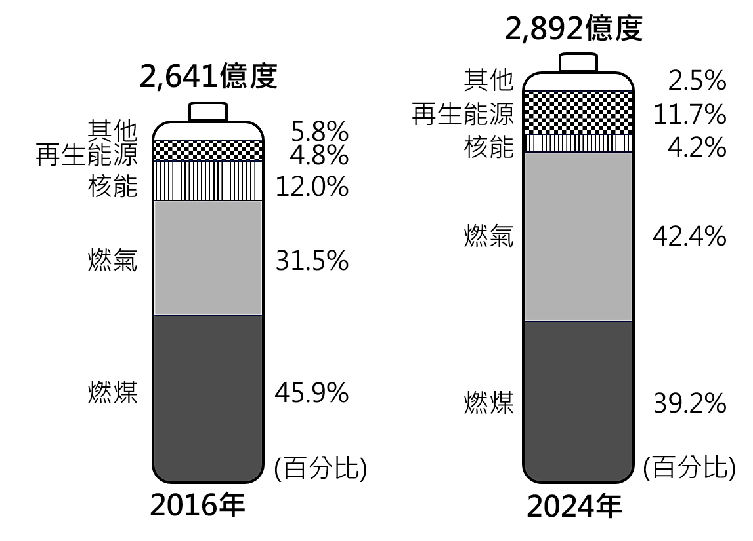
為了在淨零碳排的目標中，創造全球公平的競爭環境，近年歐盟擬實施碳邊境調整機制（Carbon Border Adjustment Mechanism, CBAM）。此為一種貿易策略，透過向碳密集型產品徵收高進口關稅，同時也鼓勵潔淨技術的投資，在此新型態綠色貿易的趨勢下，臺灣已積極進行能源政策的調整，圖4為臺灣2016年及2024年的發電總量和比例。請問：
圖4
21. 上述CBAM的精神，和下列哪個國際協定的目標一致？
(A)巴黎協定
(B)蒙特婁議定書
(C)聯合國海洋法公約
(D)跨太平洋夥伴全面進步協定
22. 根據圖4，下列哪些發電類型比例的消長有利於臺灣產品製程符合CBAM的碳排目標？
甲、燃煤 乙、燃氣 丙、核能 丁、再生能源
(A)甲乙 (B)甲丁 (C)乙丙 (D)丙丁
23-24為題組
2023年在歐洲北海沿岸國家所舉行的北海峰會中，共同簽署一項2050年北海離岸風電裝置容量達到300吉瓦的潔淨能源目標，藉以提高該地區的能源安全。請問：
23. 該區具有強勁的風能來源，主要是位於哪個行星風帶？
(A)西風帶 (B)東南信風帶 (C)東北信風帶 (D)極地東風帶
24. 下列哪些歐洲國家最可能參與北海峰會制定潔淨能源目標？
(A)法國、德國、荷蘭 (B)荷蘭、丹麥、波蘭
(C)德國、西班牙、芬蘭 (D)法國、奧地利、愛沙尼亞
25-26為題組
臺灣海岸受地理和地質因素的影響，形成多樣的類型。照片2為某處海岸旁之高點所拍攝的俯瞰景觀。請問：
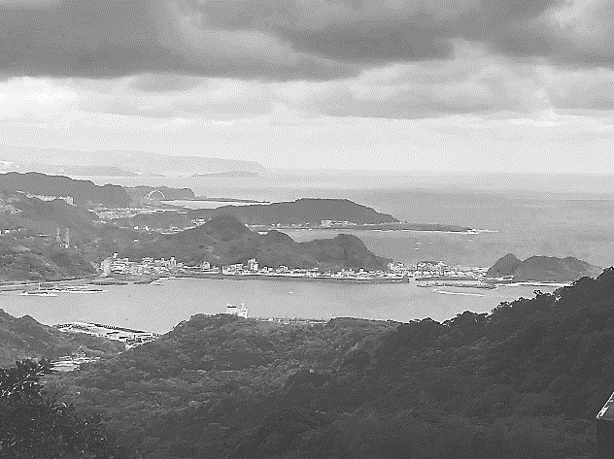
25. 此照片拍攝之區域，最可能屬於下列何種海岸地形？
照片2
(A)斷層海岸 (B)洲潟海岸
(C)峽灣海岸 (D)岬灣海岸
26. 照片中海岸地形的所在地區，最可能常出現包含下列哪個字的地名？
(A)汕 (B)埔
(C)澳 (D)窩
第貳部分、混合題或非選擇題（占48分）
說明：本部分共有 6 大題，單選題每題 2 分，非選擇題配分標於題末。限在答題卷標示題號的作答區內作答。
選擇題與「非選擇題作圖部分」使用 2B 鉛筆作答，更正時以橡皮擦擦拭，切勿使用修正帶（液）。非選擇題請由左而右橫式書寫，並依題目指示作答。
27-28為題組
美國加州的聖地牙哥是人口移入，也是人口移出的都市。因位於陽光帶內氣候宜人，擁有豐富的銀髮資源，吸引該國退休人士入住。但因為此地的房租昂貴，即使是單房公寓，每月租金也要約合臺幣6萬元以上，造成僅賺取最低工資的美國年輕人租不起一間像樣的公寓，因此這些人遷居到墨西哥北境的提華納，享受每月房租不到臺幣2萬元且品質較好的公寓，他們每天需花費較長時間越過聖地牙哥與提華納之間的美墨邊界，再回到聖地牙哥上班。雖然提華納的謀殺率遠高於美國各大都市，但還是嚇不跑這些美國人。請問：
27. 作為吸引美國退休人士移入的都市，下列哪張氣候圖最可能是該市的氣候特徵？
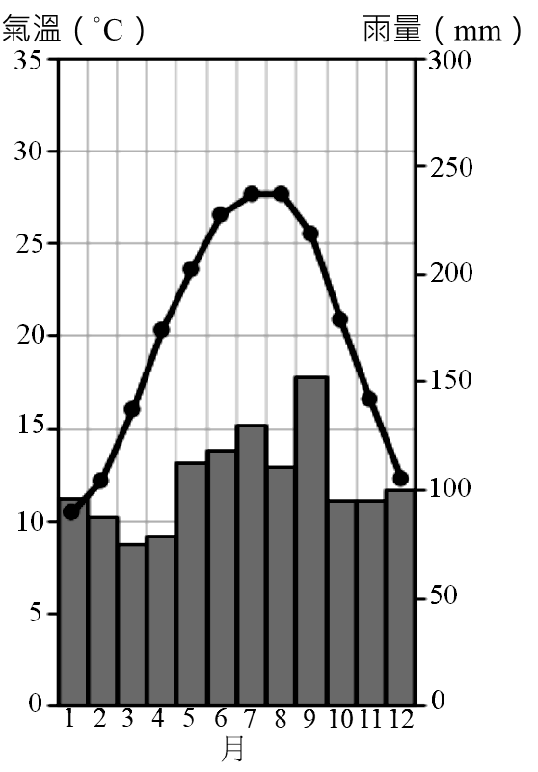
(A) (B)
氣溫（°C）
雨量（mm）
0
5
10
15
20
25
30
35
0
50
100
150
200
250
300
月
12
11
10
9
8
7
6
5
4
3
2
1
氣溫（°C）
雨量（mm）
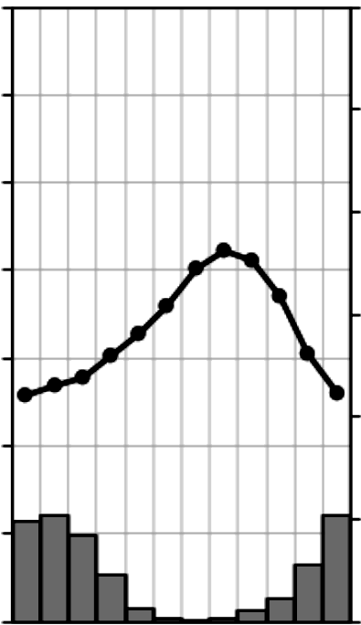
0
5
10
15
20
25
30
35
0
50
100
150
200
250
300

月
12
11
10
9
8
7
6
5
4
3
2
1

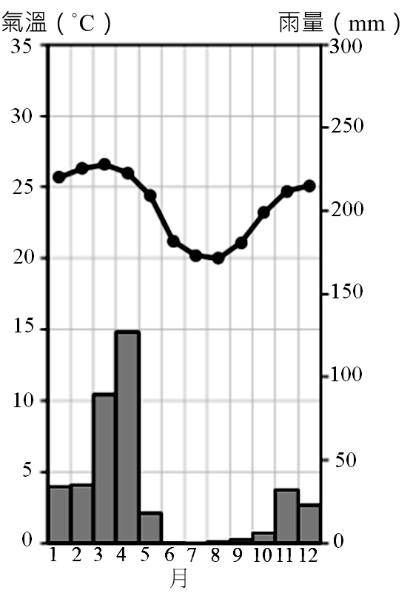
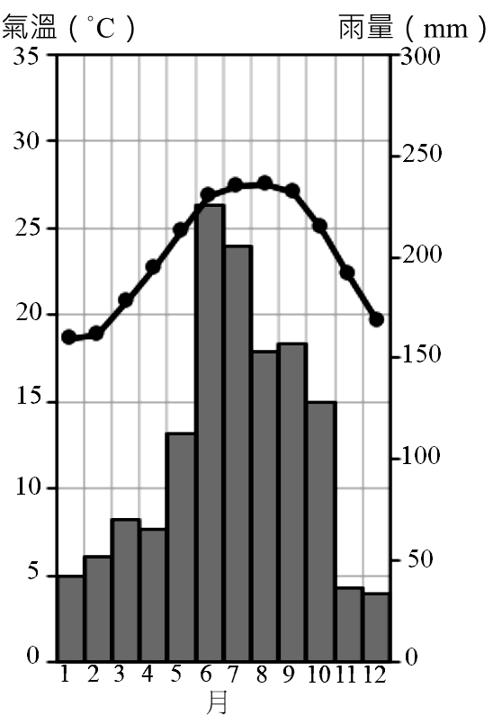
(C) (D)
氣溫（°C）
雨量（mm）
0
5
10
15
20
25
30
35
0
50
100
150
200
250
300
月
12
11
10
9
8
7
6
5
4
3
2
1
氣溫（°C）
雨量（mm）
0
5
10
15
20
25
30
35
0
50
100
150
200
250
300
月
12
11
10
9
8
7
6
5
4
3
2
1

28. 根據人口推拉理論，若不是存在著題文中的某項中間障礙因素，會有更多美國年輕人移居提華納，請擷取一句話描述此中間障礙因素（3分）。【一句話指連續兩個標點符號之間的完整文字，中間不能有標點符號】
29-31為題組
雲林縣斗六市設有臺鐵車站，交通便捷，一直是雲林人口最多且平均房價最高的市鎮。2015年位於虎尾鎮的高鐵車站正式啟用，讓軌道交通多了一個更快的選擇，看中高鐵交通便利性的民眾，多想搬至虎尾居住，因此這幾年間虎尾的房屋推案量不斷增加。小玲想要探究高鐵通車後虎尾的房價是否有超越斗六的狀況，進而推估都市層級的變化，因此她從「內政部不動產交易實價查詢服務網」下載2022年的透天新成屋交易資料，經計算後得到的交易筆數與每坪平均單價分別為斗六24筆平均24.5萬、虎尾49筆平均18.9萬，據此她初步認為虎尾的推案量雖多，但房價還是無法超越斗六。老師建議她可以進一步從距市區中心遠近的同心圓，來探討平均房價的分布，因此她設計一套如圖5的GIS分析流程，得到圖6相對應的分析結果。請問：

成交地址
地址定位分析
步驟1結果
（點資料）
斗六和虎尾市區中心
(點資料)
甲分析
步驟2結果
(面資料)
乙分析
屬性資料分析
步驟3結果
(點資料)
步驟4成果圖
斗六和虎尾市區中心
（點資料）
步驟2結果
（面資料）
步驟3結果
（點資料）
圖5

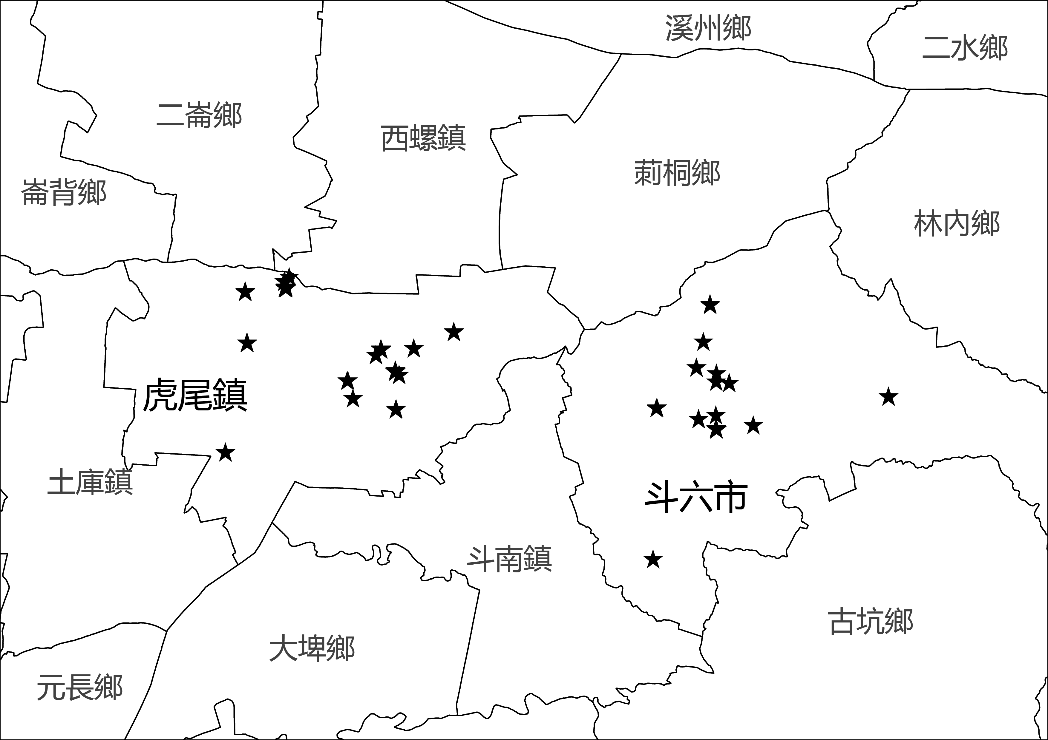
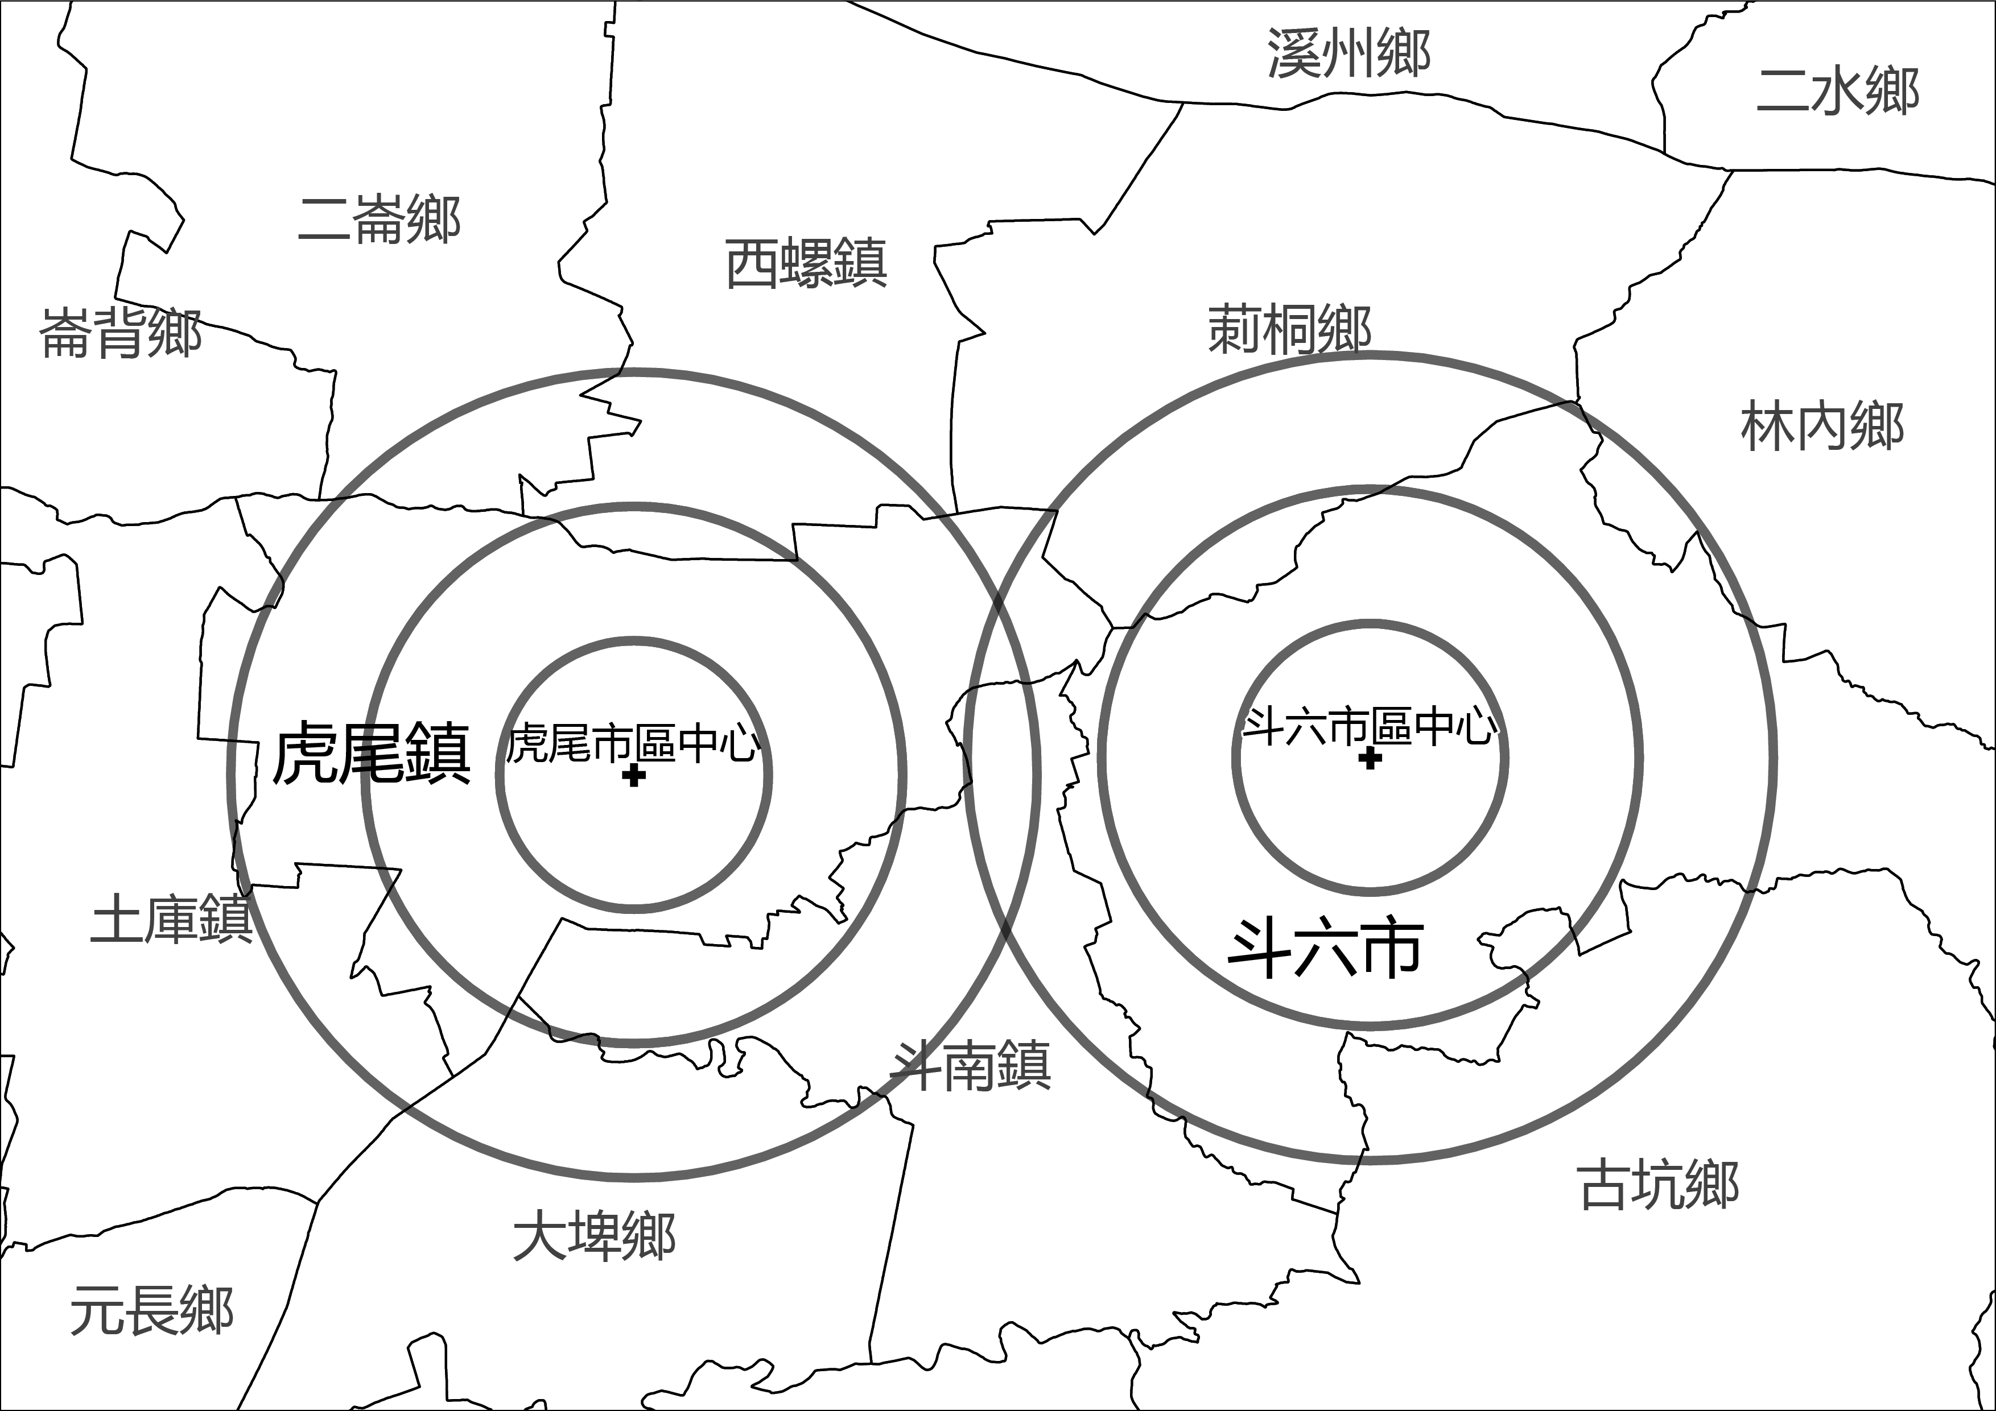
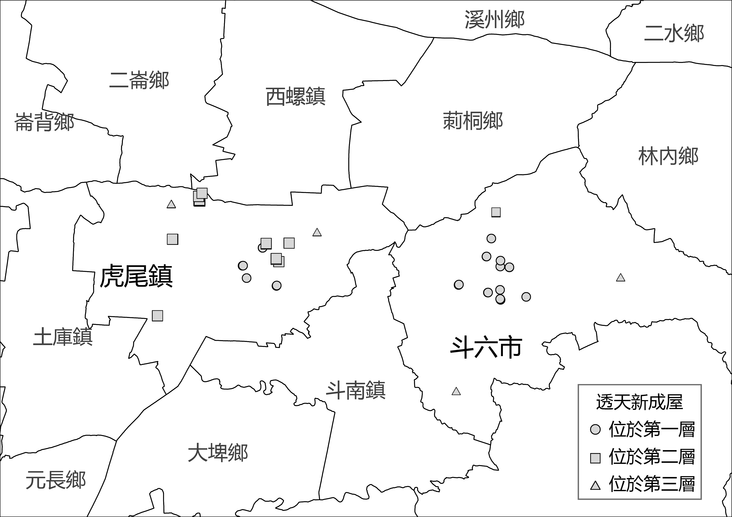
屬性資料表
每坪價格
14.9
15.1
20.2
18.2
……

屬性資料表(虎尾)
距市區中心遠近
第一層
第二層
第三層

屬性資料表(斗六)
距市區中心遠近
第一層
第二層
第三層

屬性資料表(斗六)
每坪價格 | 距市區中心遠近
16.8 | 第三層
28.6 | 第一層
18.1 | 第二層
18.5 | 第二層
…… | ……

屬性資料表（虎尾）
每坪價格 | 距市區中心遠近
19.2 | 第三層
14.5 | 第一層
19.5 | 第二層
23.8 | 第三層
…… | ……

圖6
步驟1點資料及其屬性資料 | 步驟2面資料及其屬性資料
步驟3點資料及其屬性資料 | 步驟4成果圖
 | 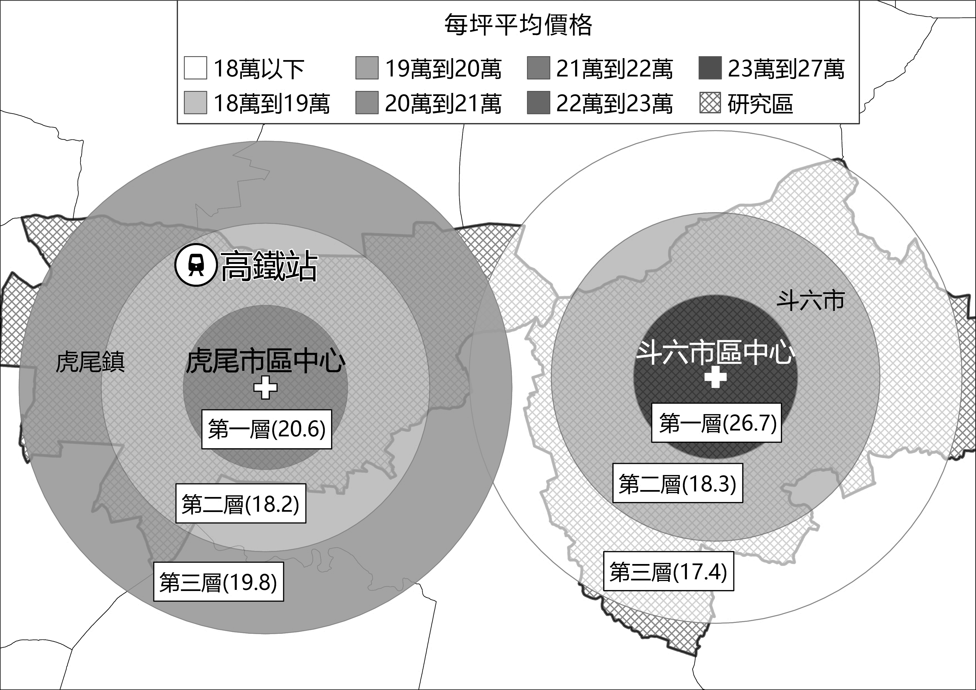

29. 根據題文，小玲的探究題目最可能是下列何者？
(A)雲林縣主要市鎮交通革新與區域專業化之關聯分析
(B)雲林縣不同市鎮的交通革新建設對其市鎮發展的影響
(C)高鐵通車後雲林縣內不同市鎮間的擴散與反吸現象探討
(D)運用高鐵通車後雲林的跨縣市交通時間驗證時空收斂理論
30. 根據題文，圖5的GIS分析流程中，甲分析及乙分析分別是何種分析功能？
(A)環域分析、疊圖分析 (B)疊圖分析、路網分析
(C)路網分析、視域分析 (D)視域分析、環域分析
31. 小玲初步的分析結果顯示：「高鐵車站通車後，斗六整體平均房價仍高於虎尾」，但從圖6中的步驟4，分層比較兩地的平均房價高低後，部分推翻了她原先對於高鐵通車後的整體平均房價分析結果。此更細緻的推論，可以從步驟4成果圖中的哪項資訊得到佐證（3分）？並以20字內說明此佐證資訊發生的原因（3分）。
32-33為題組
伊朗在哈米尼的統治之下，宗教神權高於一切，以「反西方」為主要訴求。2026年2月28日美國與以色列聯合對伊朗發動空襲攻擊，伊朗隨後對卡達、阿拉伯聯合大公國等波斯灣周邊國家的美軍基地展開飛彈報復，並利用水雷、無人機或岸基飛彈封鎖最窄處僅約33公里的荷莫茲海峽，企圖癱瘓全球產業發展。請問：
32. 根據題文，下列哪種建築最可能是該宗教神權的代表性景觀？
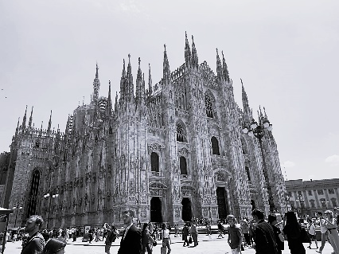
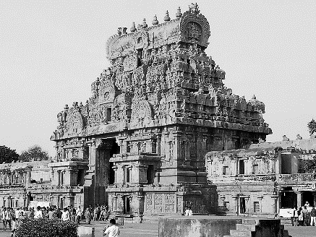
(A) (B)

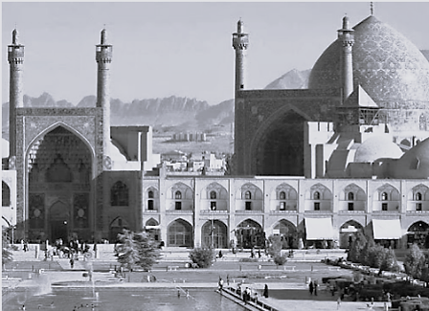
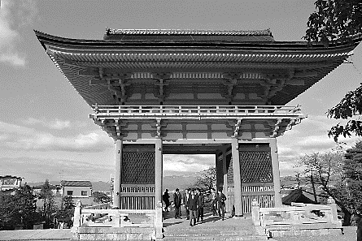
(C) (D)

33. 請在答題卷作答區中，以與範例相同大小的圓圈，圈出題文中海峽的確切位置（3分）。

34-36為題組
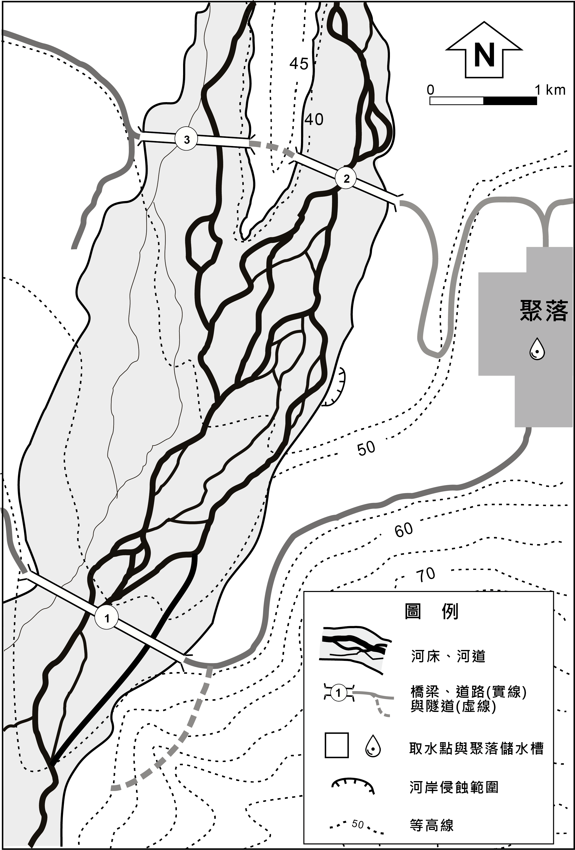
近年來受氣候變遷影響，某聚落的年降水變率增大，造成河流水量不穩，使得原本的取水點有時取不到足夠的水，影響居民生計。此聚落附近高中的老師帶領學生對此進行探究與實作的田野實察後，提出增設新取水點引流進聚落的儲水槽，以降低缺乏民生用水風險的建議，並利用研究區地圖（圖7），依據河流與聚落的相對高度所產生的高低差，選出甲、乙、丙、丁四個候選取水點的位置。請問：
圖7

乙
丙
丁
甲
甲
34. 根據題文，此次探究與實作之目的最可能是下列何者？
(A)應用公民科學於水資源的調查
(B)探究聚落水源的時空變動特性
(C)提升聚落的水資源利用調適力
(D)應用公眾參與式地理資訊系統進行水資源經營
35. 根據題文，為瞭解此聚落的降水變化，學生取得雨量站的歷年觀測資料並繪製成折線圖，下列何者最可能是學生的繪製成果？
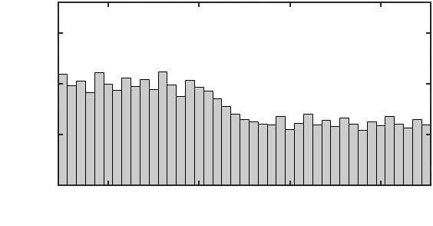
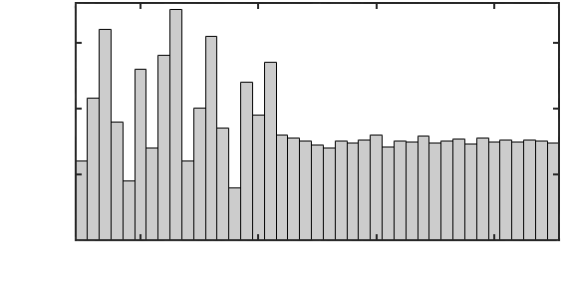
(A) (B)
雨量
3000
2000
1000
0
1990
2000
2010
2020
年
（mm）
雨量
3000
2000
1000
0
1990
2000
2010
2020
年
（mm）

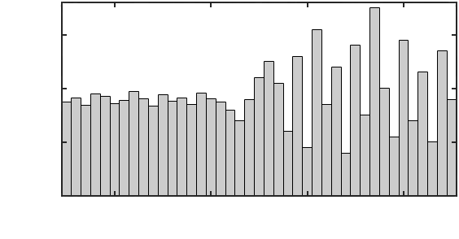
(C) (D)
雨量
3000
2000
1000
0
1990
2000
2010
2020
年
（mm）
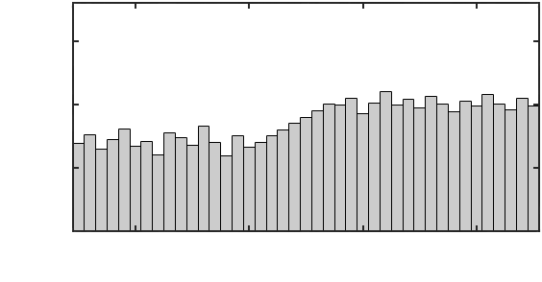
雨量
3000
2000
1000
0
1990
2000
2010
2020
年
（mm）

36. 根據題文與圖7，在答題卷作答區中勾選1個最為節能永續的取水點（2分），並從「取水點位置跟聚落的相對高度」與「輸水耗能」關係，以20字內說明選擇該取水點的理由（3分）。
37-38為題組
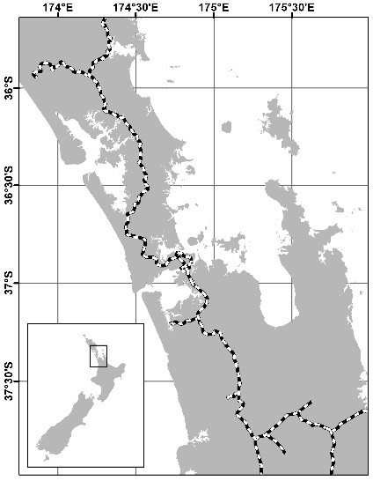
圖8是奧克蘭在紐西蘭的位置與海灣形狀，此大片水域的海灣係由沉水作用所造成。早在1350年就有毛利人從南太平洋島群移民過來；歐洲人來了後，奧克蘭迅速發展為海港都市，港口交通帶動了早期木材、黃金與農產品的出口，吸引了大量移民與商業設施來此。現今有3條主要高速公路在此交會，也有鐵路連接首都威靈頓。請問：
圖8

奧克蘭
174°E
174°30'E
175°E
175°30'E
36°S
36°30'S
37°S
37°30'S
37. 根據題文，早期移民到奧克蘭的原住民族有何特色？
(A)據學者研究，推論其與臺灣的原住民同源
(B)毛利人亦移往澳洲，成為澳洲主要原住民
(C)舉行傳統的豐年祭時，由女性主跳哈卡舞
(D)進行團體狩獵時，會避開育兒中的母袋鼠
38. 一地的聚落發展主要受到「地點」與「位置」兩因素的影響，根據題文，請在答題卷作答區中，分別以16個字內，寫出奧克蘭在交通層面上的地點與位置之優勢條件（各3分）。

39-41為題組
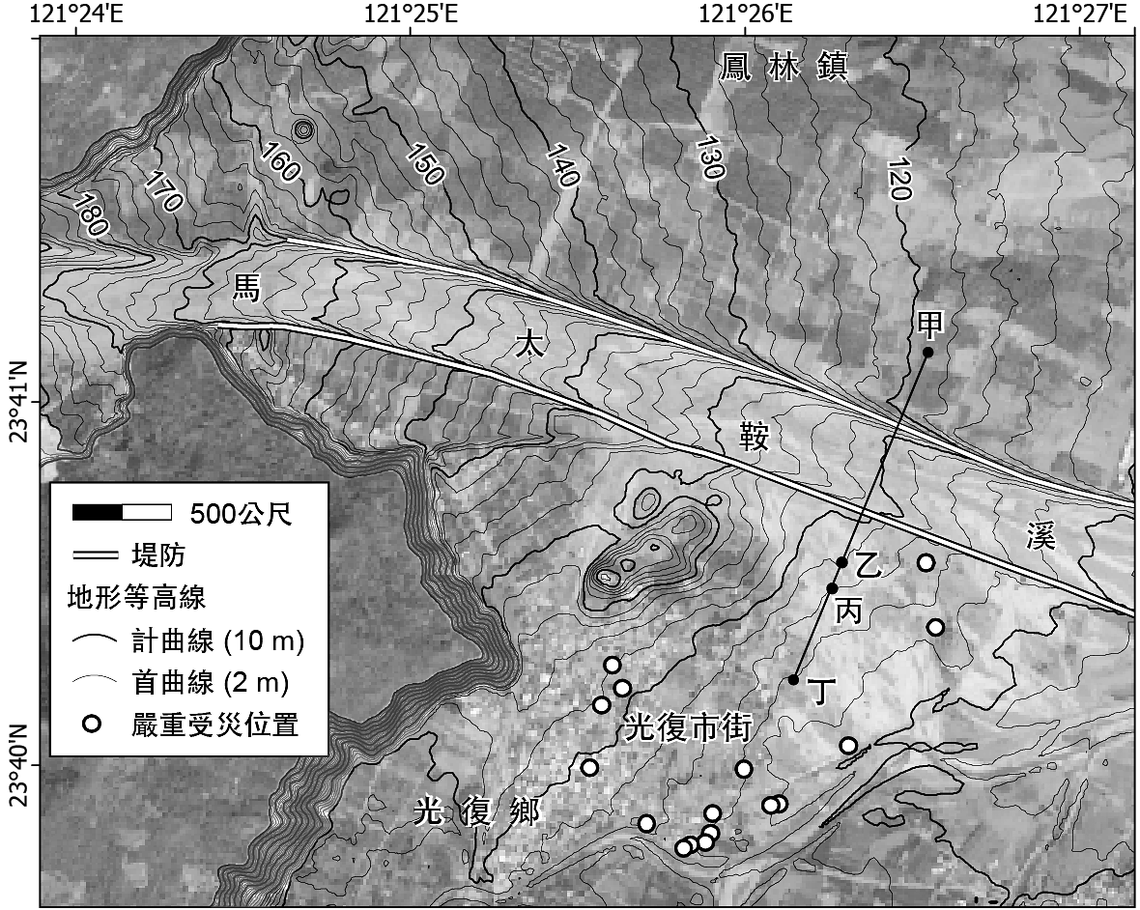
「馬太鞍」為花東縱谷的地名之一，其意思為「樹豆」，此處地勢平坦、土壤肥沃，過去因樹豆廣布而得名。馬太鞍溪流經此處，分隔出光復鄉與鳳林鎮。2025年9月樺加沙颱風降雨導致馬太鞍溪上游堰塞湖潰壩，造成嚴重災情。圖9為馬太鞍溪下游災害前的衛星影像套疊等高線地形圖。請問：
圖9
39. 題文中所描述的地區最可能以哪個原住民族為主？
(A)鄒族 (B)排灣族 (C)泰雅族 (D)阿美族
40. 根據題文，圖9中的光復市街最主要分布於何種地形之上？
(A)河階 (B)海階 (C)沖積扇 (D)三角洲
41. 請在答題卷作答區中，根據圖9的等高線地形圖，完成甲點到丁點之間的地形剖面圖（3分），並從災害定義的觀點，以河床相對高度和洪水動線為推論依據，限40字內說明此次潰壩事件造成災情嚴重的可能原因（4分）。

